Аппликация «Зимушка-зима»
(в технике «бумагопластика»)
Задачи:
• познакомить с техникой изготовления аппликации в технике «бумагопластика»; • развивать мелкую моторику рук и глазомер;\
• формировать умение следовать устным инструкциям;
• развивать художественный вкус и творческие способности, активировать воображение и фантазию.
Оборудование: бумажные салфетки белого цвета, клей-карандаш, простой карандаш, цветной картон, фигурный дырокол «Снежинка».

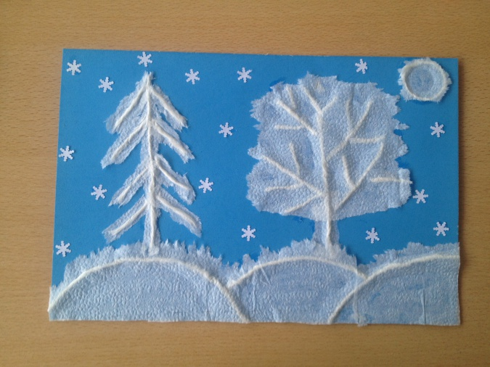

Этапы выполнения работы:
- Салфетки разрываем на полоски.

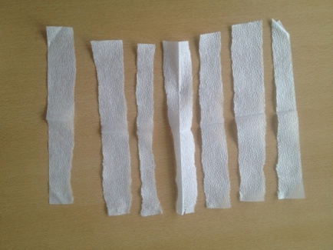

- Полоски скручиваем в жгутики

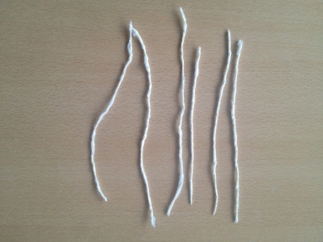

- На картоне рисуем простым карандашом контур зимнего пейзажа

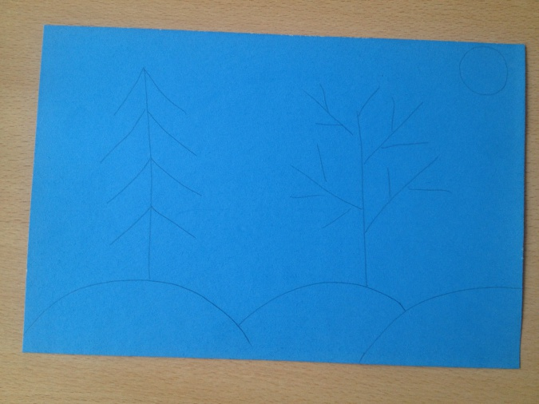

- Начинаем приклеивать жгутики, промазывая клеем контур

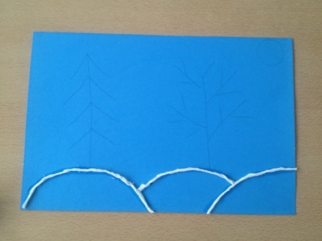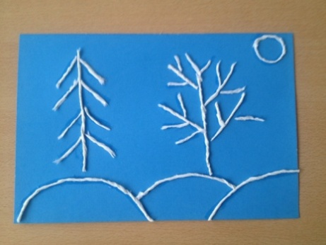

- Заполняем контуры салфеткой, обрывая ее по силуэтам.

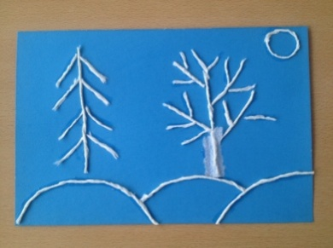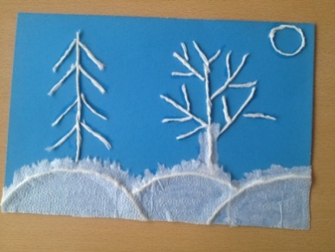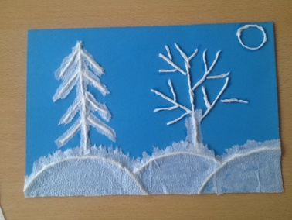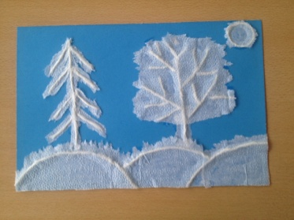

- Дополняем аппликацию снежинками. 7. Наша работа готова.

